Уважаемые обучающиеся 35 группы!
Используйте учебник А.Н.Колмогоров «Алгебра и начала математического анализа» 10-11 класс, 2008 г.

Тема: «Критические точки »
Вам предстоит выполнить в рабочей тетради к следующему уроку конспект
§6,п.23 (стр 147)
выписываем - определение критических точек.
Решаем №288.

Тема: «Возрастание и убывание функции, точки экстремума»
Вам предстоит выполнить в рабочей тетради к следующему уроку конспект по данной теме (§6, п.22, п.23)

Вспомогательные вопросы для составления конспекта:
- Сформулируйте признак возрастания, убывания функции.
- Сформулируйте признак максимума, минимума функции (упрощенную формулировку).
- Сделайте соответствующие чертежи.
- Решаем №290 находим одновременно и промежутки возрастания и убывания, и точки экстремума.
- Выписать образцы решения (см ниже)

Справочная информация в помощь

Критические точки и экстремумы функции
В некоторых точках из области определения производная функции может быть равна нулю или вообще может не существовать. Такие точки из области определения называются критическими точками функции. Покажем критические точки на графике заданной функции.
1. Для значений равных угловой коэффициент касательной к графику равен 0. Т.e. . Эти точки являются критическими точками функции.
2. В точках функция не имеет производной. Эти тоже критические точки функции.
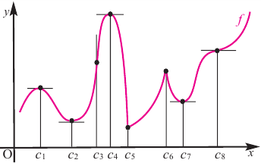
3. Для рассматриваемой нами функции критические точки делят ее область определения на чередующиеся интервалы возрастания и убывания. Точки - критические точки, которые не изменяют возрастание и убывание (или наоборот).
По графику видно, что в точках внутреннего экстремума производная функции равна нулю, а в точке производная не существует. Точки, в которых производная функции равна нулю, также называются стационарными точками.
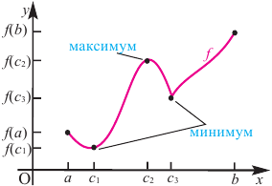

Теорема Ферма (Необходимое условие существовании экстремумов)
Во внутренних точках экстремума производная либо равна нулю, либо не существует.

Примечание. Точка, в которой производная равна нулю, может и не быть точкой экстремума. Например, в точке производная функции равна нулю, но эта точка не является ни точкой максимума, ни точкой минимума.
На отрезке непрерывности функция может иметь несколько критических точек, точек максимума и минимума. Существование экстремума в точке зависит от значения функции в данной точке и в точках, близких к данной, т.е. имеет смысл локального (местного) значения. Поэтому иногда используют термин локальный максимум и локальный минимум.
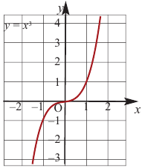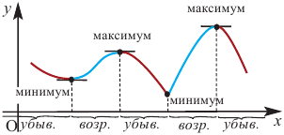

Достаточное условие существования экстремума
Пусть функция непрерывна на промежутке и . Если является критической точкой, в окрестности которой функция дифференцируема, то, если в этой окрестности:
1 ) слева от точки положительна, а справа - отрицательна, то точка является точкой максимума.
2) слева от отрицательна, а справа - положительна, то точка является точкой минимума
3) с каждой стороны от точки имеет одинаковые знаки, то точка не является точкой экстремума.
Чтобы найти наибольшее (абсолютный максимум) или наименьшее (абсолютный минимум) значение функции, имеющей конечное число критических точек на отрезке, надо найти значение функции во всех критических точках и на концах отрезка, а затем из полученных значений выбрать наибольшее или наименьшее.
Соответствующие наибольшее и наименьшее значения функции на отрезке записываются как 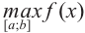 и 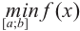.
Ниже представлены примеры определения максимума и минимума в соответствии со знаком производной первого порядка.
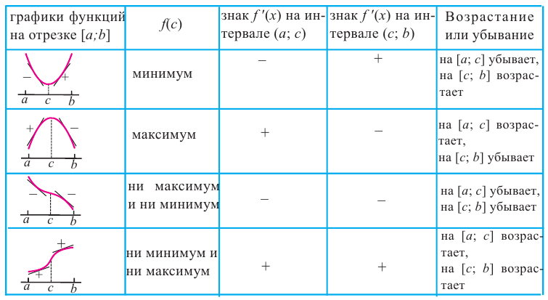

Задача пример №117
Для функции определите максимумы и минимумы и схематично изобразите график.
Решение:
Для решения задания сначала надо найти критические точки. Для данной функции этими точками являются точки (стационарные), в которых производная равна нулю.
1. Производная функции:
2. Критические точки функции:
3. Точки и разбивают область определения функции на три промежутка.
Проверим знак на интервалах, выбрав пробные точки:
для интервала
для интервала
для интервала
Интервал 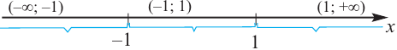 Пробные точки
Знак Возрастание и убывание 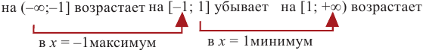
При имеем . (-1;3) - максимум
При имеем (1;-1) - минимум
4. Используя полученные для функции данные и найдя координаты нескольких дополнительных точек, построим график функции.
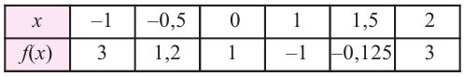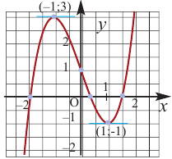

Достаточные условия возрастания и убывания функции.
На основании достаточных условий (признаков) возрастания и убывания функции находятся промежутки возрастания и убывания функции.
Вот формулировки признаков возрастания и убывания функции на интервале:
- если производная функции y=f(x) положительна для любого x из интервала X, то функция возрастает на X;
- если производная функции y=f(x) отрицательна для любого x из интервала X, то функция убывает на X.
Таким образом, чтобы определить промежутки возрастания и убывания функции необходимо:
- найти область определения функции;
- найти производную функции;
- решить неравенства и на области определения;
- к полученным промежуткам добавить граничные точки, в которых функция определена и непрерывна.
Рассмотрим пример нахождения промежутков возрастания и убывания функции для разъяснения алгоритма.
Пример.
Найти промежутки возрастания и убывания функции 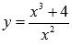.
Решение.
На первом шаге нужно найти область определения функции. В нашем примере выражение в знаменателе не должно обращаться в ноль, следовательно, .
Переходим к нахождению производной функции:
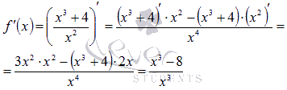
Для определения промежутков возрастания и убывания функции по достаточному признаку решаем неравенства 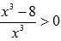 и 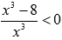 на области определения. Воспользуемся обобщением метода интервалов. Единственным действительным корнем числителя является x = 2, а знаменатель обращается в ноль при x=0. Эти точки разбивают область определения на интервалы, в которых производная функции сохраняет знак. Отметим эти точки на числовой прямой. Плюсами и минусами условно обозначим интервалы, на которых производная положительна или отрицательна. Стрелочки снизу схематично показывают возрастание или убывание функции на соответствующем интервале.
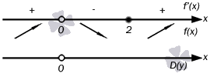
Таким образом, 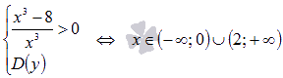 и 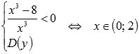.
В точке x=2 функция определена и непрерывна, поэтому ее следует добавить и к промежутку возрастания и к промежутку убывания. В точке x=0 функция не определена, поэтому эту точку не включаем в искомые интервалы.
Приводим график функции для сопоставления с ним полученных результатов.
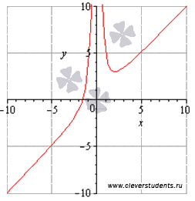
Ответ:
функция возрастает при , убывает на интервале (0;2].

Пример 1. Найти промежутки возрастания и убывания функции
Решение. Находим производную функции:
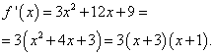
(Для разложения квадратного двухчлена на множители решали квадратное уравнение).
Для отыкания промежутков возрастания и убывания функции найдём точки, в которых . Такими точками являются и .
Исследуем знаки производной в промежутках, ограниченных этими точками. От до точки знак положителен, от точки до точки знак отрицателен, от точки до знак положителен. Ответ на вопрос задания: промежутки возрастания данной функции - и , а промежуток убывания функции - .

Пример 2. Найти промежутки возрастания и убывания функции 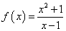.
Решение. Находим производную функции:
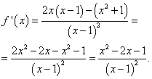
Решая уравнение , получаем точки, в которых производная функции равна нулю:
.
Исследуем знаки производной. От до точки знак положителен, от точки до точки знак отрицателен, от точки до знак положителен. Наше исследование показало, что промежутки возрастания данной функции и , а промежуток убывания -
Для самопроверки при расчётах можно воспользоваться онлайн калькулятором производных.

Пример
Найти промежутки возрастания и убывания функции .
Решение
Область определения функции: . Найдем производную заданной функции: . Теперь найдем критические точки, то есть точки, в которых производная равна 0 или не определена. Область определения функции не ограничена, поэтому перейдем к поиску точек, в которых она равна нулю.
Критические точки разбивают область определения производной на три промежутка, найдем ее знак на каждом промежутке.
Функция возрастает на тех промежутках, на которых ее производная неотрицательна, то есть возрастает на промежутках .
Функция убывает на тех промежутках, на которых ее производная неположительная, то есть убывает на промежутке .

Пример
Найти промежутки возрастания и убывания функции .
Решение
Область определения функции: .
Найдем производную заданной функции: 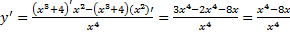.
Теперь найдем критические точки, то есть точки, в которых производная равна 0 или не определена. Функция не определена в точке .
Теперь найдем нули функции .
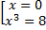
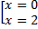
Критические точки разбивают область определения производной на три промежутка, найдем ее знак на каждом промежутке.
возрастает на промежутках .
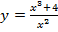 убывает на промежутке .

Для решения рассмотренных примеров необходимо следующее.
Уметь
- Находить производную функции.
- Решать неравенства методом интервалов.
Понимать
Функция возрастает в тех точках, в которых производная положительна, и убывает в тех точках, в которых производная отрицательна.

Экстремумы функции. Нахождение максимума/минимума

Достаточные условия экстремума функции.
Для нахождения максимумов и минимумов функции можно пользоваться любым из трех признаков экстремума, конечно, если функция удовлетворяет их условиям. Самым распространенным и удобным является первый из них.

Первое достаточное условие экстремума.
Пусть функция y=f(x) дифференцируема в -окрестности точки , а в самой точке непрерывна.
Тогда
- если при и при , то - точка максимума;
- если при и при , то - точка минимума.
Другими словами:
- если в точке функция непрерывна и в ней производная меняет знак с плюса на минус, то - точка максимума;
- если в точке функция непрерывна и в ней производная меняет знак с минуса на плюс, то - точка минимума.
Алгоритм нахождения точек экстремума по первому признаку экстремума функции.
- Находим область определения функции.
- Находим производную функции на области определения.
- Определяем нули числителя, нули знаменателя производной и точки области определения, в которых производная не существует (все перечисленные точки называют точками возможного экстремума, проходя через эти точки, производная как раз может изменять свой знак).
- Эти точки разбивают область определения функции на промежутки, в которых производная сохраняет знак. Определяем знаки производной на каждом из интервалов (например, вычисляя значение производной функции в любой точке отдельно взятого интервала).
- Выбираем точки, в которых функция непрерывна и, проходя через которые, производная меняет знак - они и являются точками экстремума.
Слишком много слов, рассмотрим лучше несколько примеров нахождения точек экстремума и экстремумов функции с помощью первого достаточного условия экстремума функции.
Пример.
Найти экстремумы функции 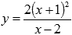.
Решение.
Областью определения функции является все множество действительных чисел, кроме x=2.
Находим производную:
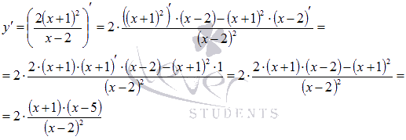
Нулями числителя являются точки x=-1 и x=5, знаменатель обращается в ноль при x=2. Отмечаем эти точки на числовой оси
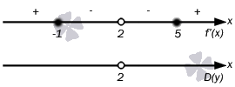
Определяем знаки производной на каждом интервале, для этого вычислим значение производной в любой из точек каждого интервала, например, в точках x=-2, x=0, x=3 и x=6.
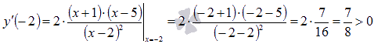, следовательно, на интервале производная положительна (на рисунке ставим знак плюс над этим интервалом). Аналогично
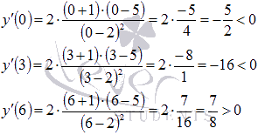
Поэтому над вторым интервалом ставим минус, над третьим – минус, над четвертым – плюс.
Осталось выбрать точки, в которых функция непрерывна и ее производная меняет знак. Это и есть точки экстремума.
В точке x=-1 функция непрерывна и производная меняет знак с плюса на минус, следовательно, по первому признаку экстремума, x=-1 – точка максимума, ей соответствуем максимум функции 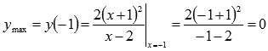.
В точке x=5 функция непрерывна и производная меняет знак с минуса на плюс, следовательно, x=-1 – точка минимума, ей соответствуем минимум функции 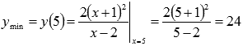.
Графическая иллюстрация.
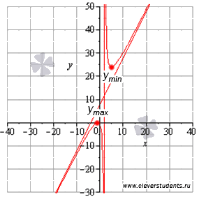
Ответ:
.

